HOMENEWS

Riese & Müller si aggiudica due volte il Design & Innovation Award 2018
17.01.2018 | Riconoscimenti
La Supercharger e la Packster 40 sono due dei prodotti più innovativi del 2018.
Il Design & Innovation Award 2018 è stato assegnato ai modelli Supercharger e Packster 40 di Riese & Müller. Istituito nel 2013, il premio è il riconoscimento più prestigioso dell'industria della bicicletta. I requisiti richiesti per l’aggiudicazione sono nettamente superiori rispetto a quelli di altri riconoscimenti esistenti. I prodotti presentati vengono testati e discussi anche nei minimi dettagli da un team di esperti delle riviste Enduro, E-Mountainbike e Gran Fondo. Il Design & Innovation Award è l’unico riconoscimento che si rivolge sia ai consumatori che all’industria.
«Siamo molto felici di aver ottenuto questo premio. Il fatto che le nostre e-bike rientrino tra i prodotti migliori e più innovativi del 2018 ci onora ed è un'ulteriore conferma del nostro lavoro» affermano Markus Riese e Heiko Müller, fondatori e amministratori delegati di Riese & Müller.
Entrambi i modelli sono stati premiati nella categoria «Urban». «La Packster 40 di Riese & Müller è la bici cargo perfetta per tutti coloro che considerano una bici cargo troppo grande. All’insegna del motto "meno può essere di più", la bici convince per il buono spazio di carico nonostante le dimensioni relativamente contenute» così si esprime la giuria sulla nuovissima e-cargobike di Riese & Müller, che le attesta "una manovrabilità sorprendentemente agile e veloce".
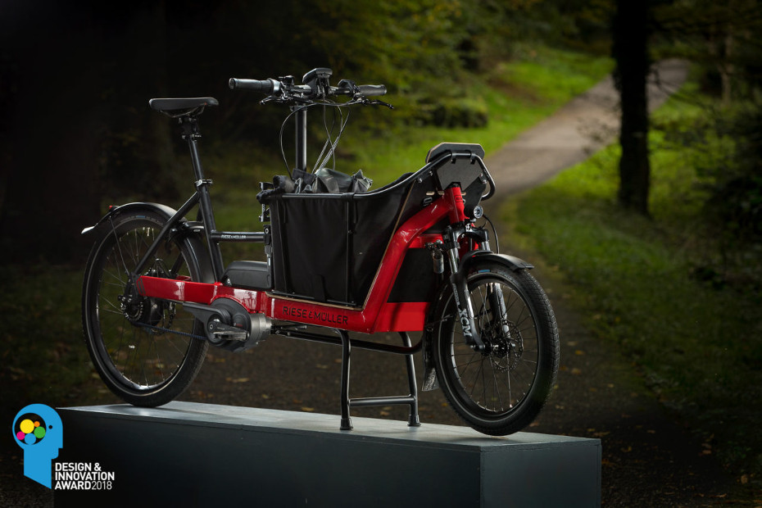
La Packster 40
Della Supercharger gli esperti apprezzano in particolare l’intelligente integrazione delle batterie PowerTube Bosch nel tubo superiore e inferiore, nonché il telaio d’alluminio d’alta qualità, che le conferisce un look moderno e sportivo grazie alla verniciatura bicolore e alla chiarezza delle linee. Agli occhi della giuria la Supercharger è «la moderna classe S tra le e-bike da touring: armoniosa, comoda, sicura, elegante, una tipica Riese & Müller, e con un carattere ben definito che è garanzia di un alto livello di qualità».
